Центр цифрового образования детей «IT-куб», создаваемый в 2023 году на базе муниципального общеобразовательного бюджетного учреждения «Гимназия № 7» Арсеньевского городского округа, располагается на 1 и 2 этаже образовательной организации и включает себя следующие помещения:

Кабинет 101, куб №1 «Основы программирования «Python» площадью 68,8 кв.м.

Кабинет 102, куб №2 «Разработка VR/AR приложений» площадью 68,8 кв.м.

Кабинет 201, куб №3 «Системное администрирование» площадью 68,8 кв.м.

Кабинет 202, куб №4 «Кибергигиена и работа с большими данными» площадью 68,8 кв.м.

Кабинет 205, куб №5 «Программирование роботов» площадью 68,8 кв.м.

Кабинет 206, куб №6 «Мобильная разработка» площадью 68,8 кв.м.

Кабинет 214, Коворкинг 68,8 кв.м.

Кабинет 212, Шахматная гостиная № 1 15 кв.м.

Кабинет 213, Персонал 15 кв.м.

Куб №1. Кабинет 101 «Программирование на Python».

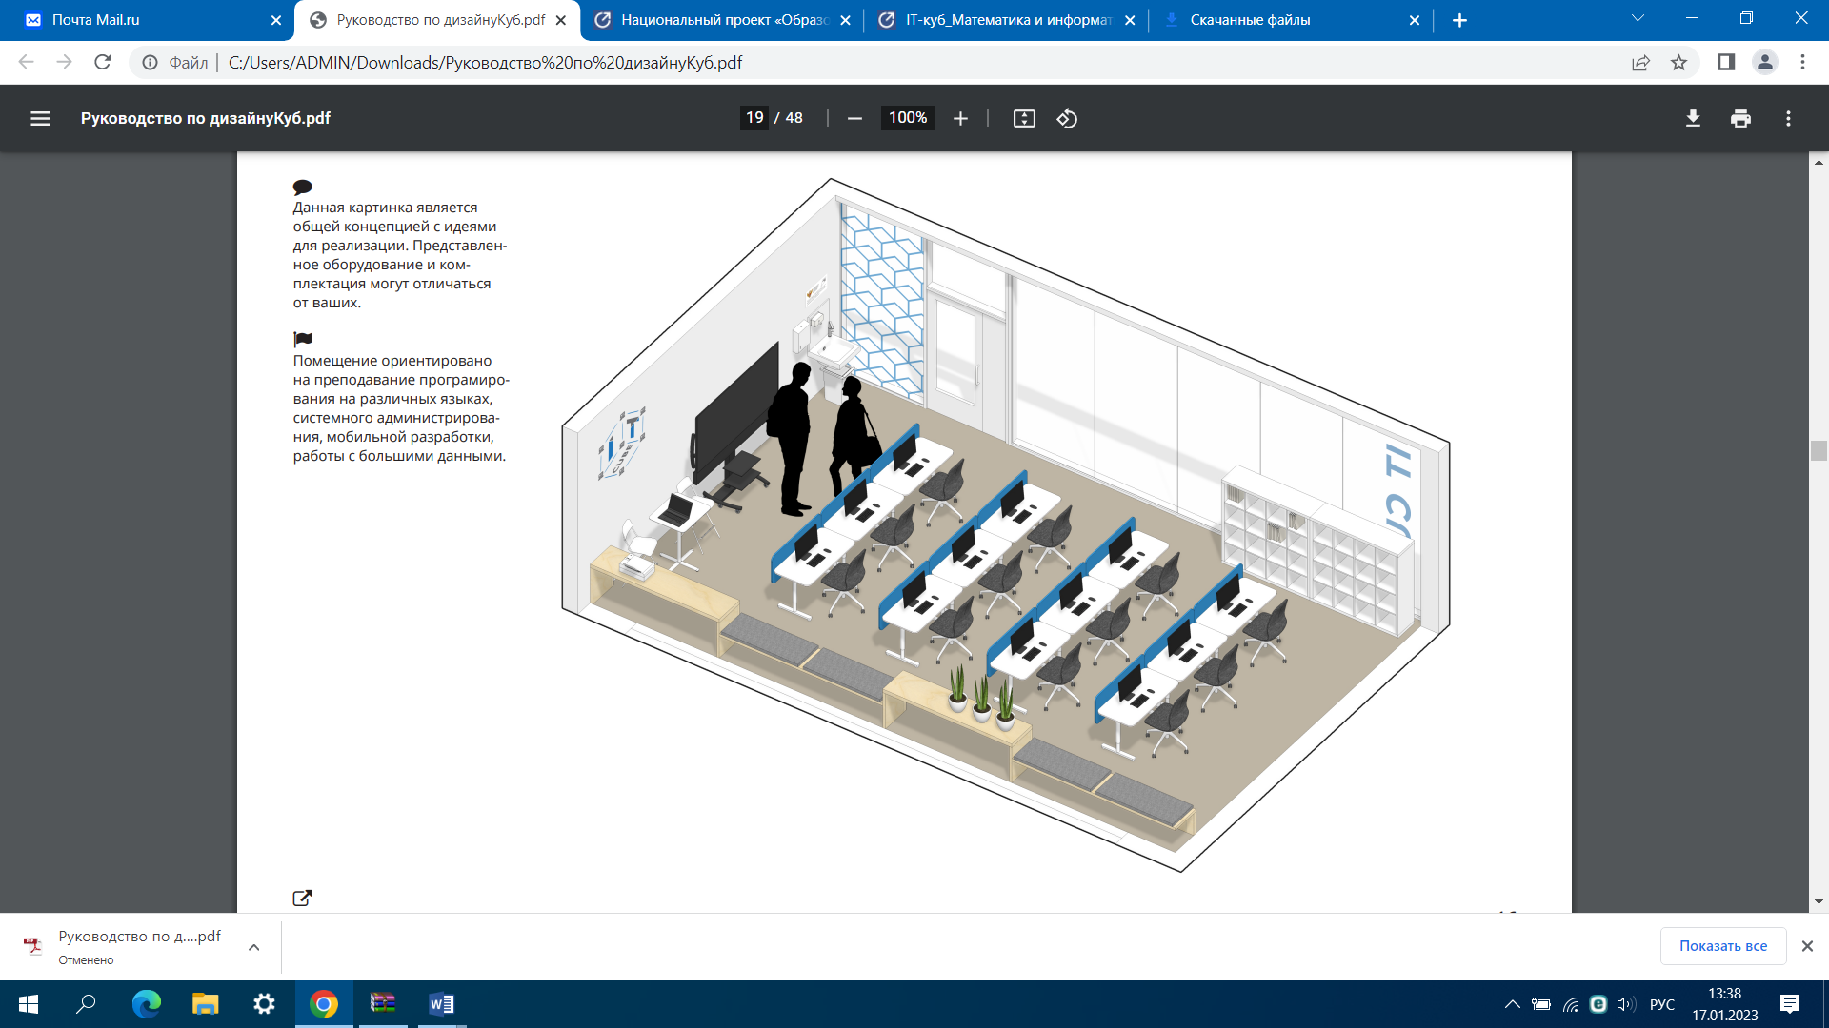

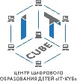

Куб №2. Кабинет 102 «Разработка VR/AR приложений».

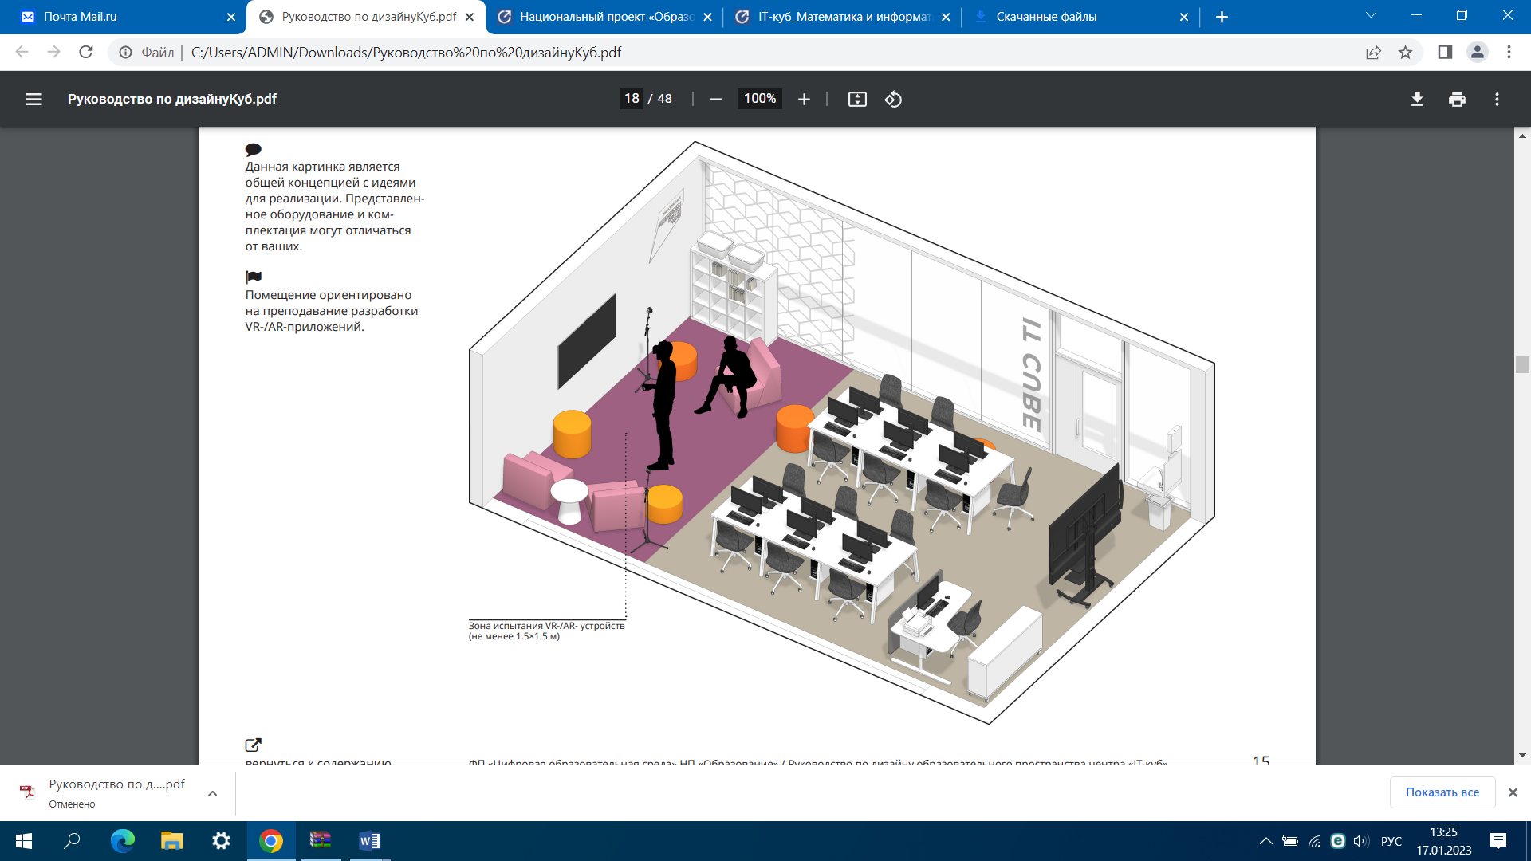

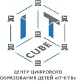

Куб №3. Кабинет 201 «Системное администрирование».

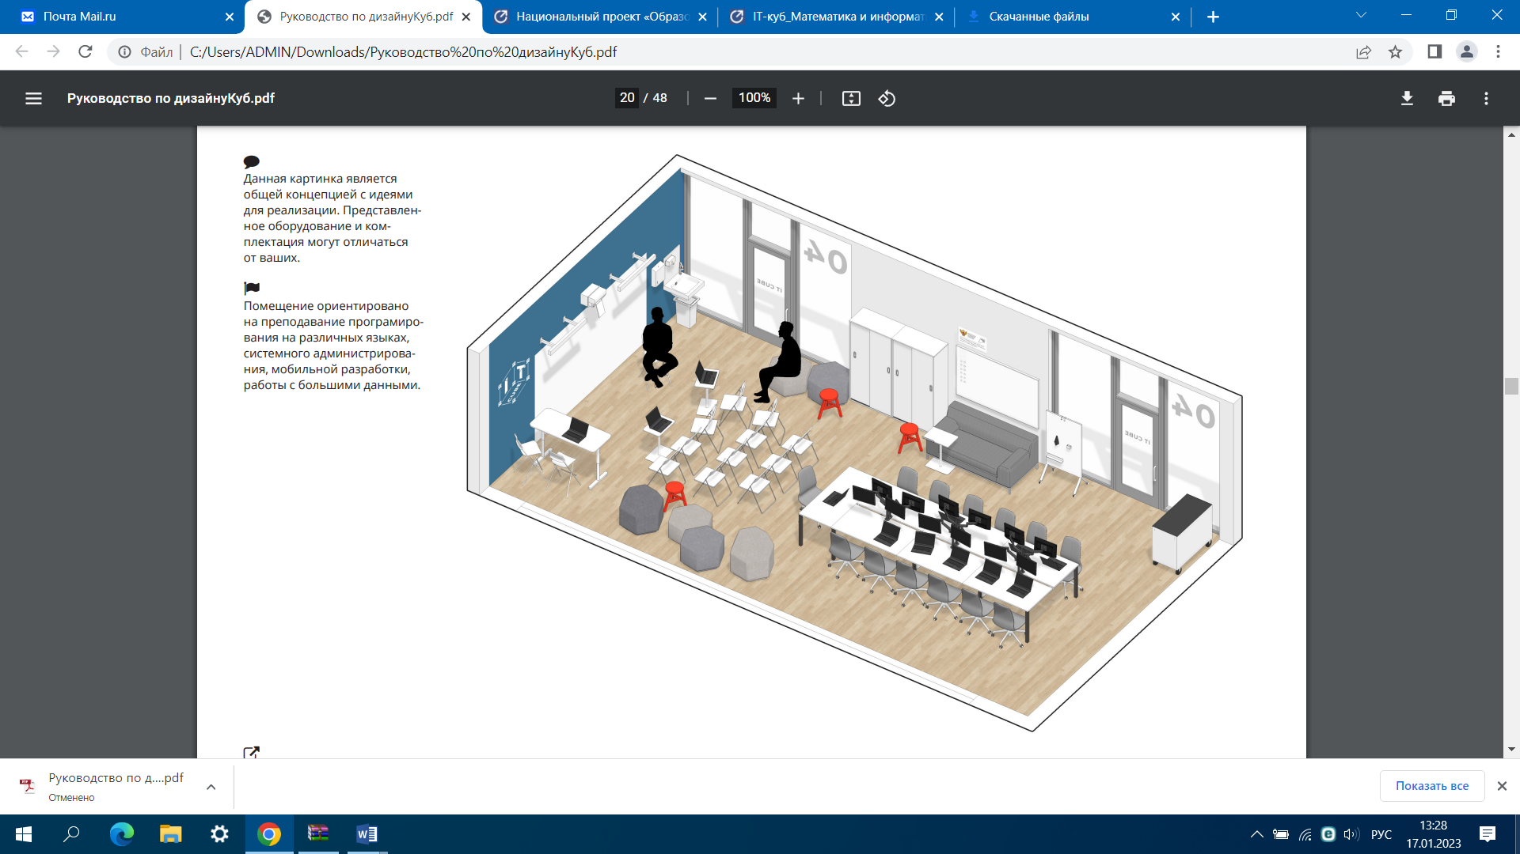



Куб №4. Кабинет 202 «Кибергигиена и работа с большими данными».

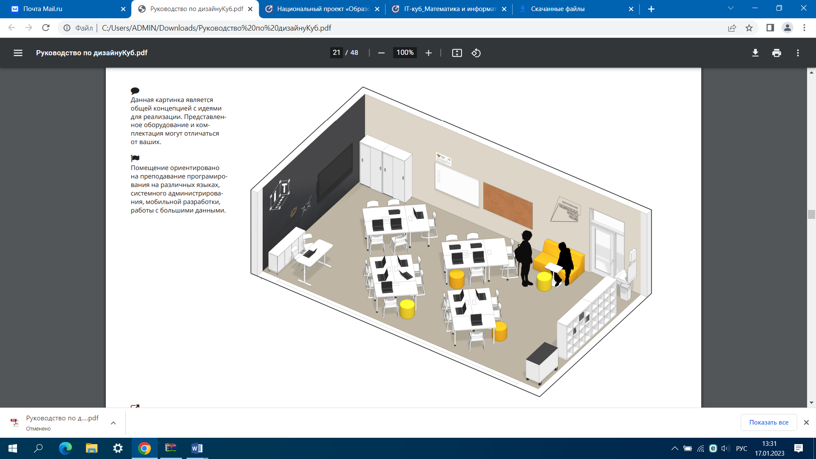



Куб №5. Кабинет 205 «Программирование роботов».

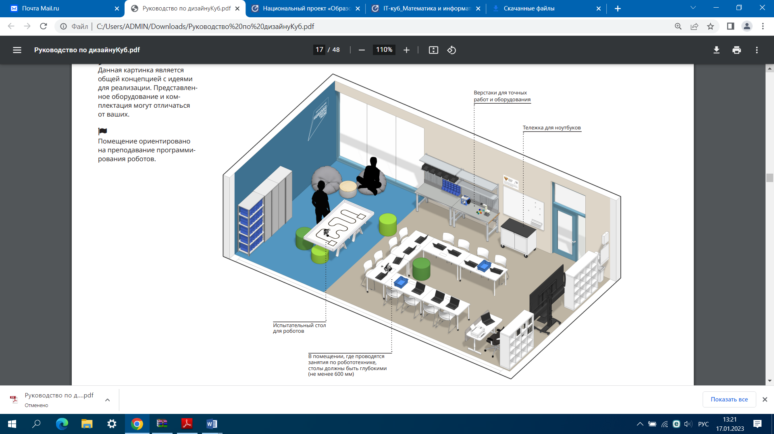



Куб №6. Кабинет 206 «Мобильная разработка».

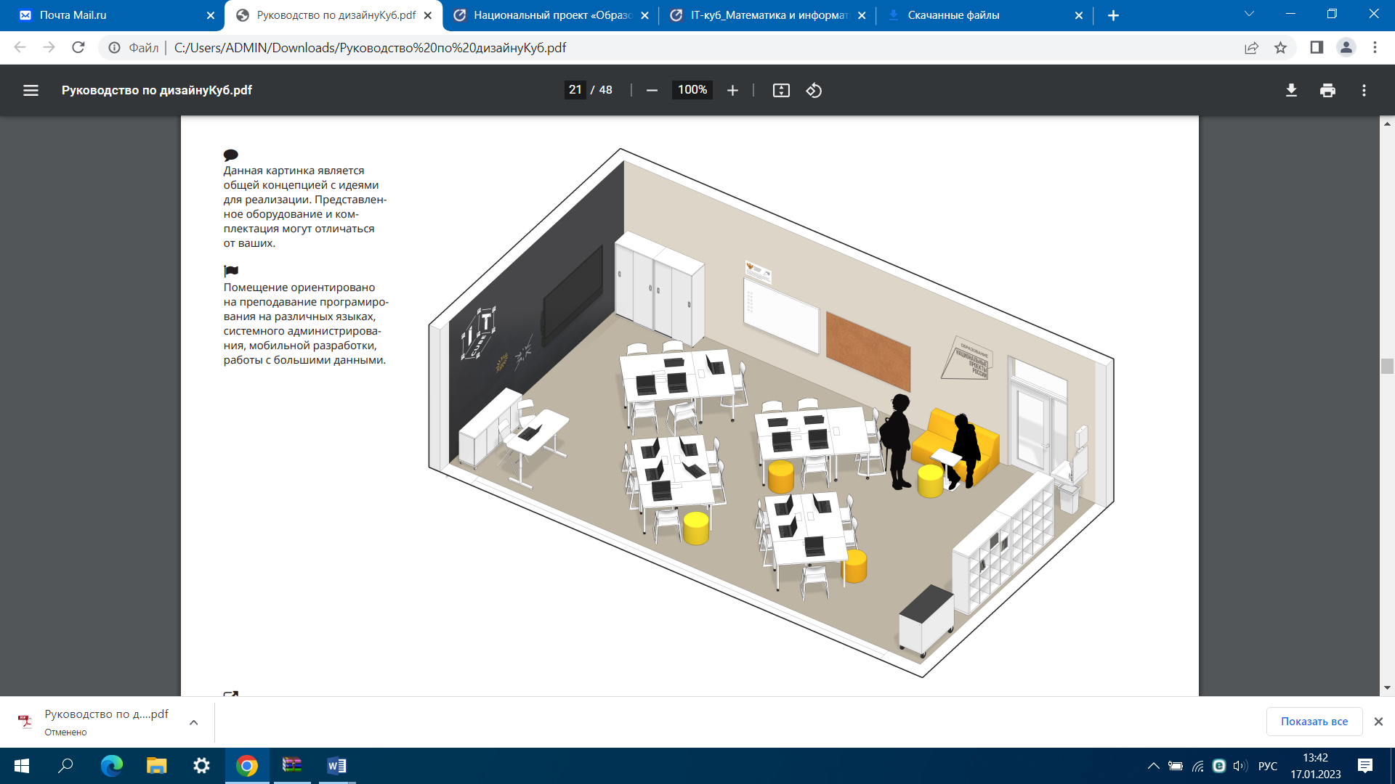



Кабинет 214. Коворкинг (интерактивная зона).

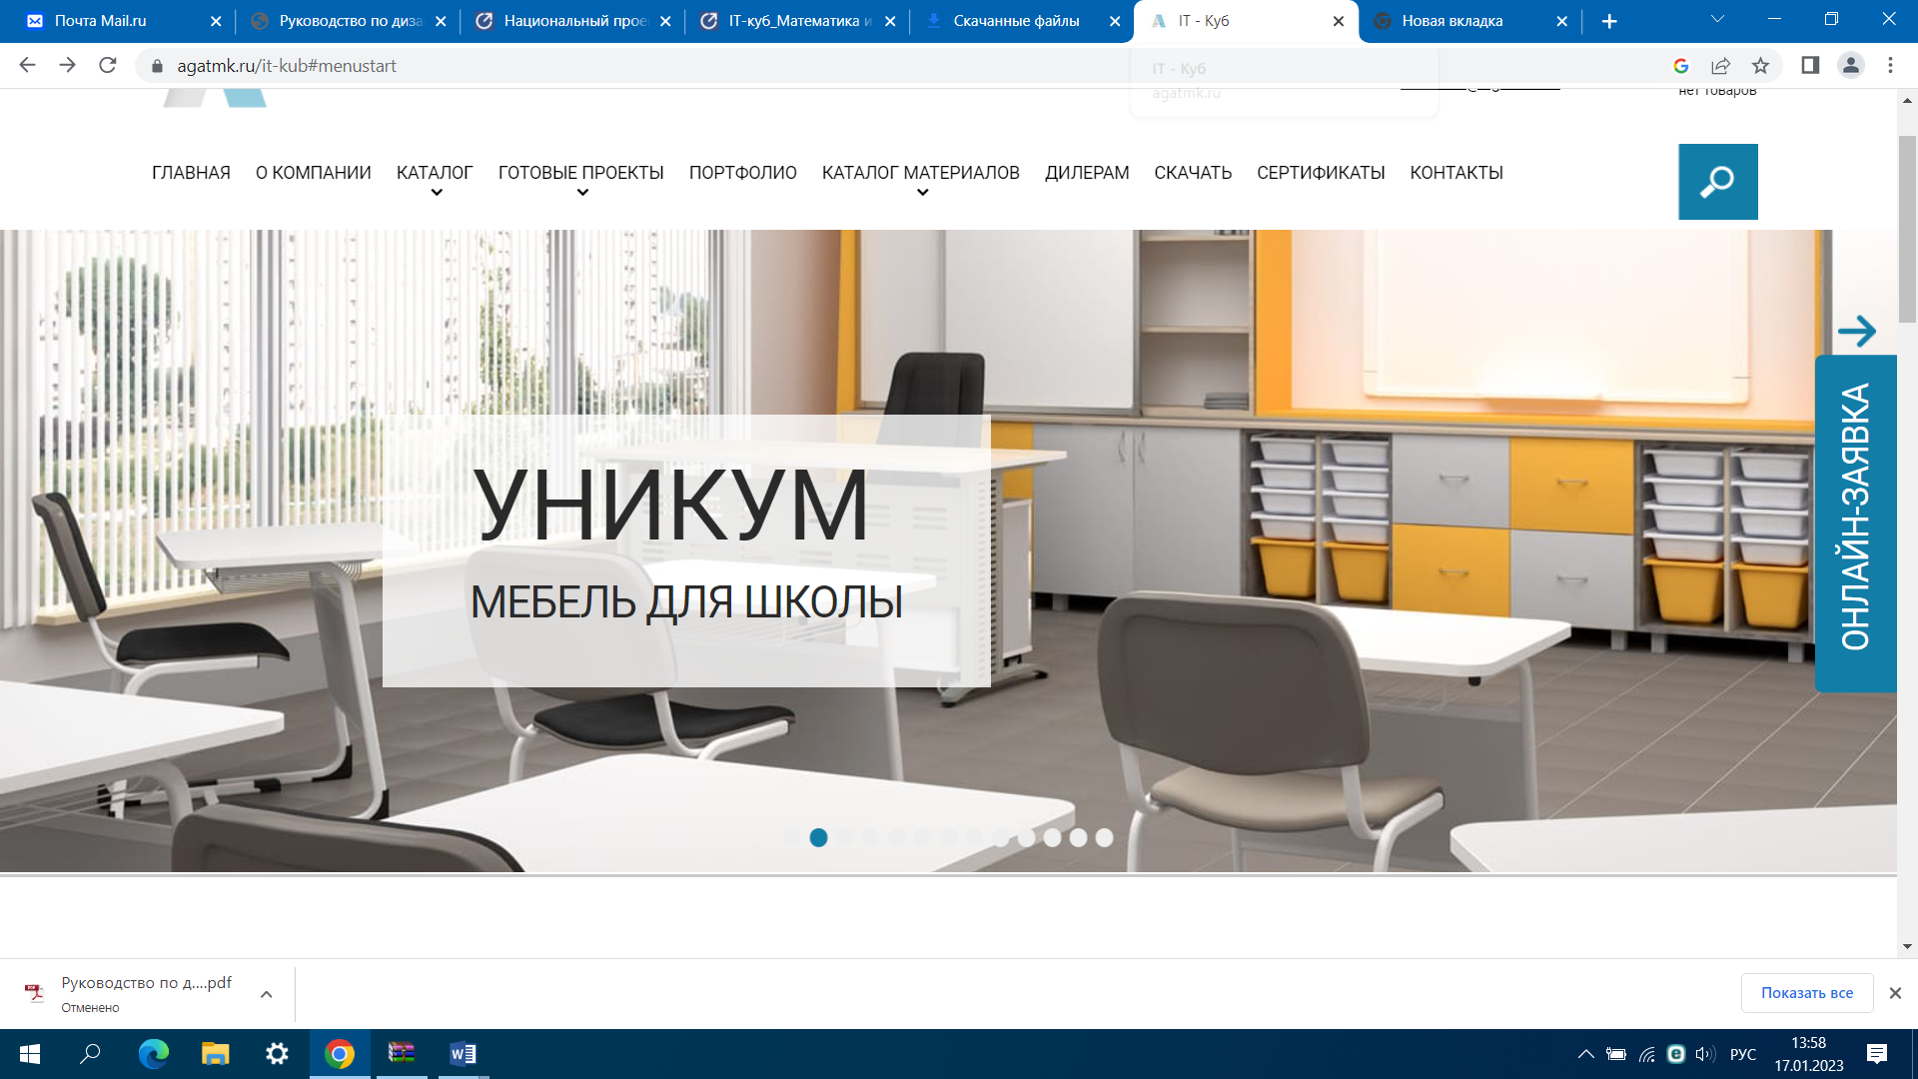

**Коворкинг  
(интерактивная зона**)

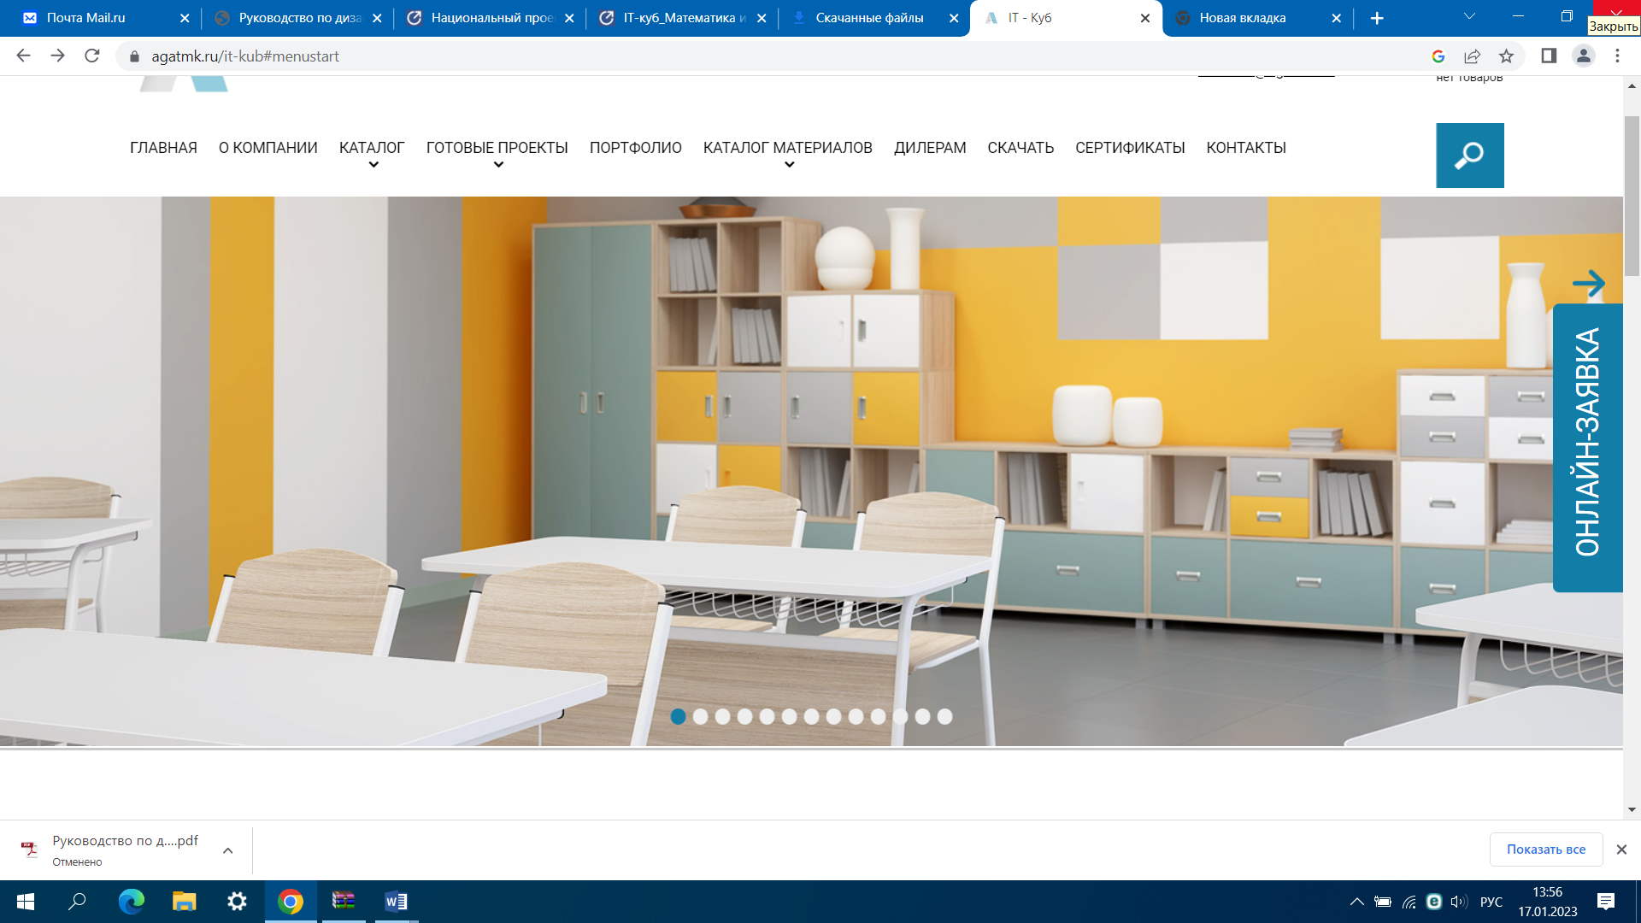

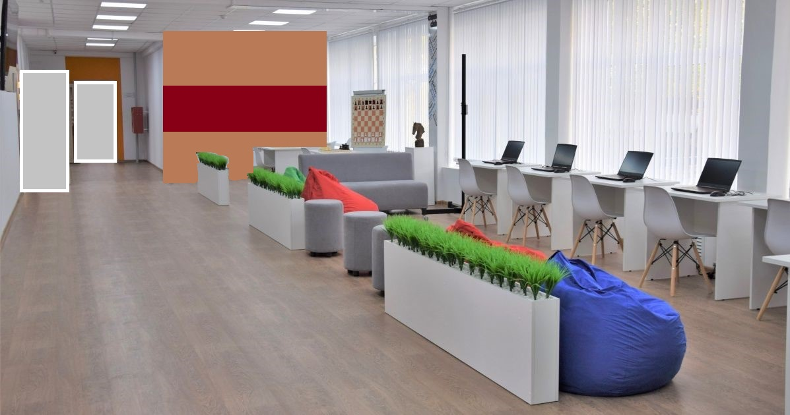

маркерная доска экран

Кабинет 212. Шахматная гостиная №1.

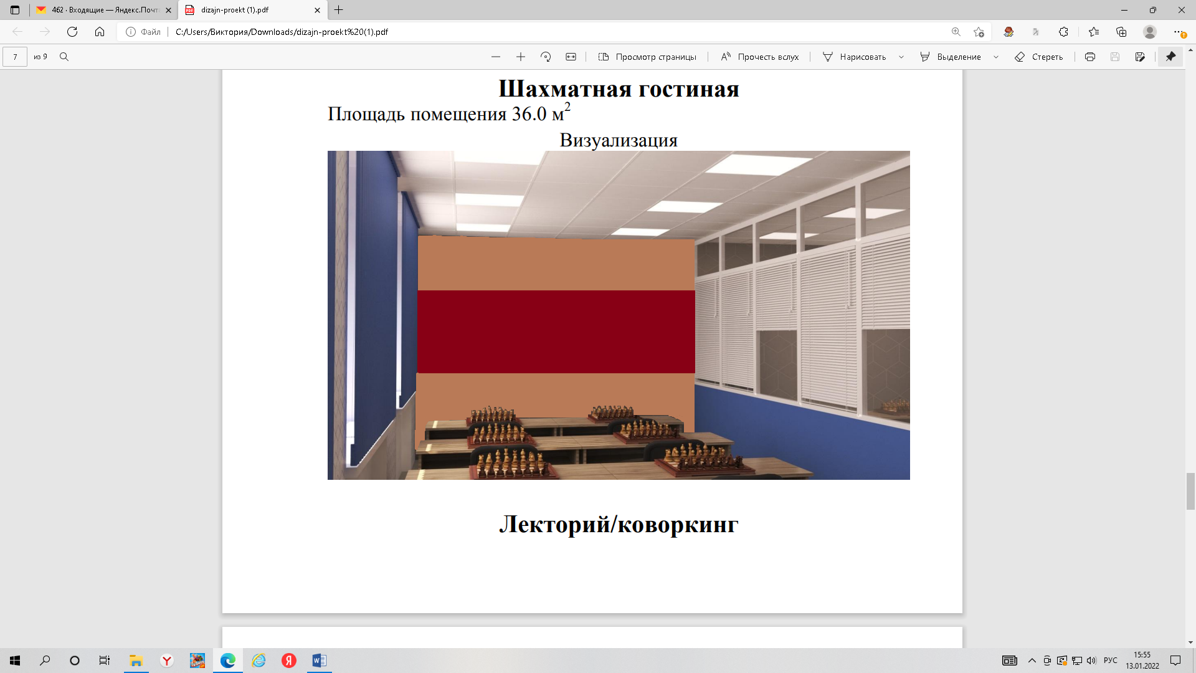

Кабинет 213. Персонал.

